Алёнкина Ольга Арнольдовна
Буква Хх
- Назовите букву, обведите письменные и печатные буквы

Хх
- Фонетическая зарядка

Как мы смеёмся? (Ха-ха-ха…)

- На что похожа буква Х? Прочитайте стихи, раскрасьте рисунки
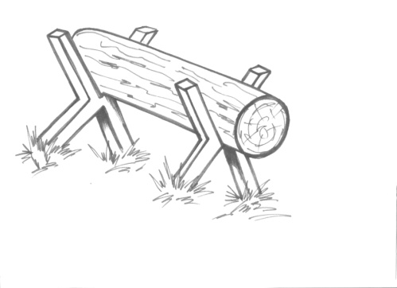  Х всё ходит, ходит, ходит –  Места что ли не находит? | Держим мы  В руках бревно,  Чтоб не выпало  Оно.  
- Найдите букву Х и обведите ее в кружок

Ж Х Л О Т Х П Н Ъ С Х Ц К Ч Х О Т Б Х
Х Ь Т И М Х Т А К У Х Б Ю Х С Я Г Х Т
Д Ж Х Т И С Ч Х О Р П Е Х Ш З М Х В Й

- Напечатайте букву Х

х х
Х Х
Х х
- Зачеркните «четвертый лишний»

Х
- Рассмотрите и раскрасьте рисунок, составьте устный рассказ из трех предложений
- Найдите слова с буквой Х и подчеркните их одной чертой
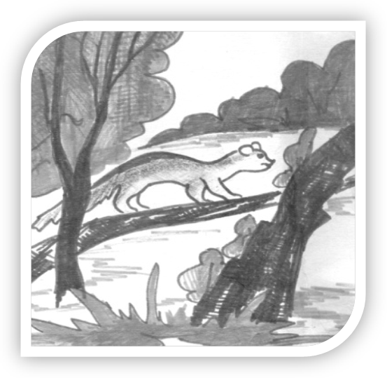 | Ходит по лесу хорёк,  Хищный маленький зверёк.  Хитрый маленький хорёк,  Хлеб схватил – и наутёк!
- Найдите в скороговорке букву Х, поставьте под ней точку

Хохлатые хохотушки хохотом хохотали:
Ха! Ха! Ха! Ха! Ха! Ха! Ха!

- Нарисуйте по образцу Хх
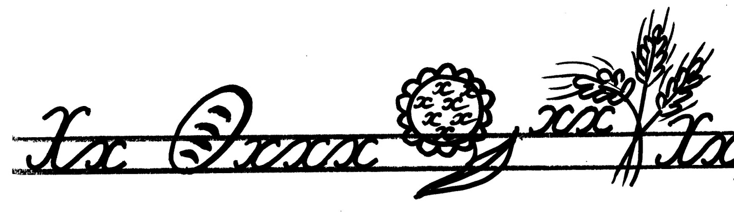

- Прочитайте загадки, нарисуйте и запишите отгадки

Отгадать легко и быстро:  Мягкий, пышный и душистый,  Он и черный, он и белый,  А бывает подгорелый.  ……………………………………………….. | Летом папа наш привёз  В белом ящике мороз.  И теперь мороз седой, домой летом и зимой.  Бережет продукты: мясо, рыбу, фрукты.  ………………………………………………….
- Назовите, что изображено на рисунках. Прочитайте по слогам слова, напечатайте их, поставьте ударение

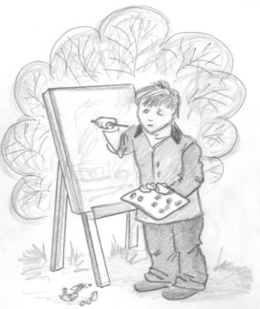 | 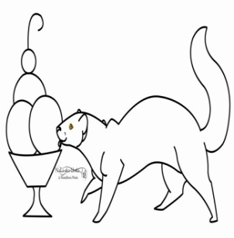 | 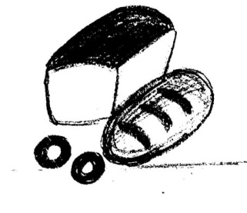 | 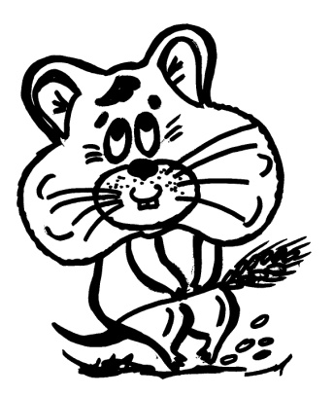
ХУ-ДОЖ-НИК | ХО-РЁК | ХЛЕБ | ХО-МЯК
………………………. | ………………….. | ………………………... | ………………………

- Допишите в словах недостающие буквы

х | л | е | б |  |  | х | о | м | . | . |  |  | х | о | р | о | в | . | .
 |  | х | о | л | о | . |  |  | х | а | л | а | . |  |  | х | о | .
х | а | л | в | . |  | х | о | р | о | . | . |  |  | х | о | р | ё | .

- Угадайте, что здесь написано. Допишите буквы. Устно составьте предложения с этими словами

- Напечатайте и пропишите букву:
Хх
Список литературы

- Алёнкина, О.А. Классные часы по профориентации школьников: учеб.-метод. пособие / О.А.Алёнкина; под ред. Т.В. Черниковой; – М.: Планета, 2013. – 234 с. – (Воспитательная работа).
- Волина В.В., Веселая грамматика. – М.: Знание, 1995. – 336 с.
- Делу время, потехе час: Стихи, рассказы, пословицы, песни, приметы/Рис. Л. Кузнецова. – Переизд. – М.: Дет. лит., 1988. – 32с.: ил.
- Занимательное азбуковедение: Кн. Для учителя / Сост.В.В. Волина. – М.: Просвещение. 1991. – 368 с.
- Игры в логопедической работе с детьми. – М., 1987
- Пословицы, поговорки, потешки, скороговорки. Популярное пособие для родителей и педагогов/Сост. Тарабарина Т.И., Елкина Н.В. Худ. Г. Соколов, В. Куров. – Ярославль: «Академия развития», 1998. – 224 с., ил. – (Сер.: «Игра, обучение, развитие, развлечение»).
- Сборник загадок: пособие для учителя / Сост. М.Т. Карпенко. – М.: Просвещение, 1988.
- Маршак, С.Я. Веселая азбука. –– М., 1986
- Электронный носитель – Viki.rdf.ru

Иллюстрации Абуткиной Н.Ю., Алёнкиной О.А., Алёнкиной О.М

